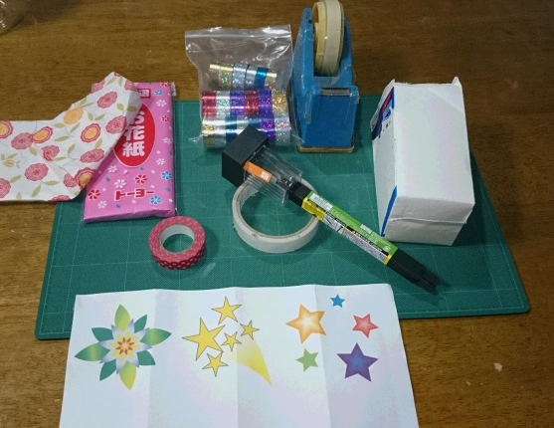
身近な素材で作るソーラーランタン
材料 牛乳パック・ペットボトル
園芸用ソーラーランタン（ダイソー 108円）
厚紙
半紙・色紙・紙ナプキン・布等
色テープ・シール
セロハンテープ・両面テープ
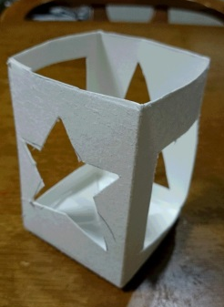

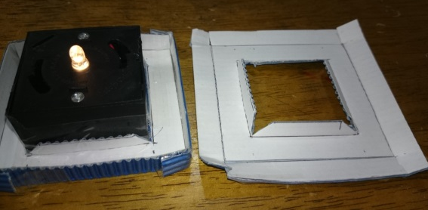

1． 牛乳パックの上を切り取り、側面に窓を開ける。
窓のデザインは自由に。 2． 上部にソーラーパネルを付ける。
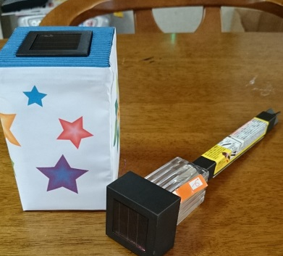
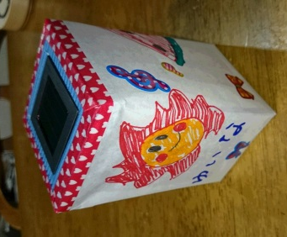
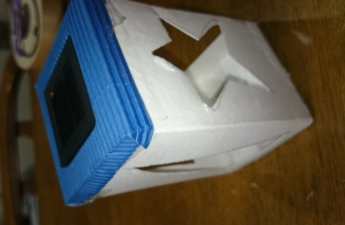

3． 窓を開けた牛乳パックに蓋をする。 ４． 回りに可愛い紙等を両面テープで貼る。
５． シール等の飾りを足して出来上がり。

ペットボトル(900ml)使用
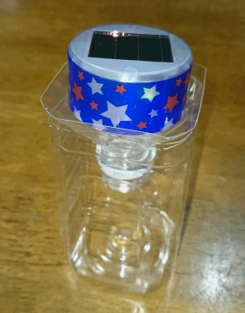
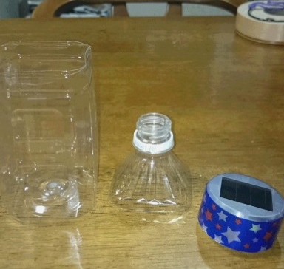

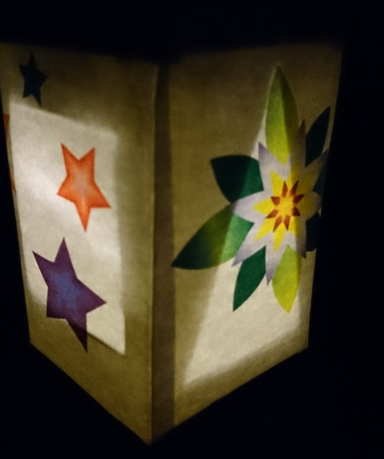
晴れた日と曇りの日では
灯りが燈る時間が違います

お部屋のインテリアにも
日照時間と点灯時間の関係を
調べても楽しいです。

身近な物を使い、おひさまの
恩恵を感じてください。

癒されます！

